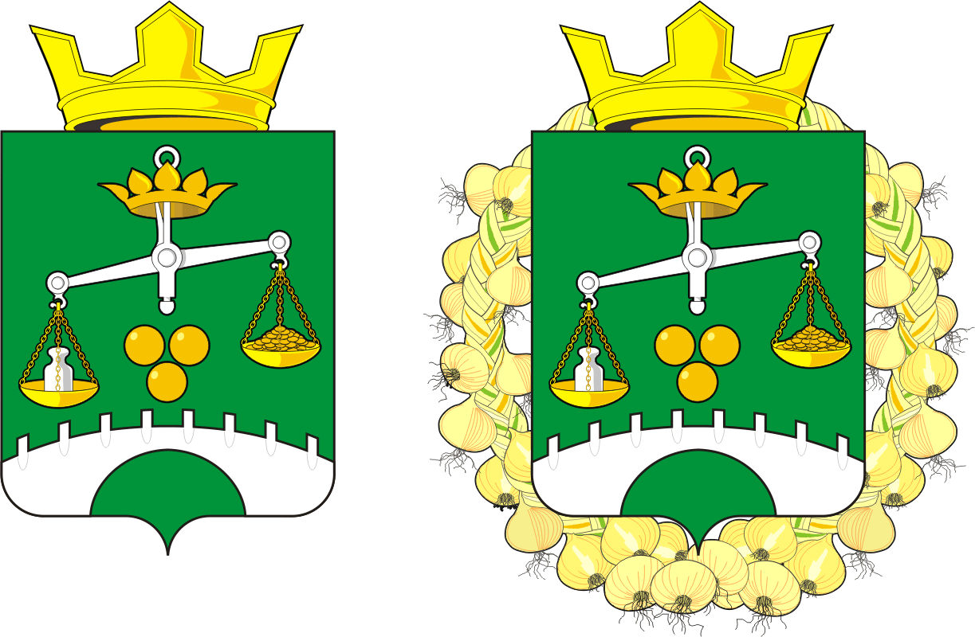

Периодическое печатное издание муниципального образования Петровский сельсовет Саракташского района Оренбургской области

**Информационный бюллетень**

**«Петровский сельсовет»**

07 июля 2025 года № 10

|  |  |
| --- | --- |
| Учредители информационного бюллетеня: | Совет депутатов муниципального образования Петровский сельсовет Саракташского района Оренбургской области,  Администрация муниципального образования Петровский сельсовет Саракташского района Оренбургской области |
| Главный редактор: | Митюшникова Ольга Александровна |
| Адрес редакции, издателя, типографии: | 462137 Оренбургская область, Саракташский район, с.Петровское, улица Школьная,1 |
| Тираж: | 10 экземпляров, распространяется бесплатно |

СОДЕРЖАНИЕ

1. **Оповещение о проведении публичных слушаний.**

**Оповещение о проведении публичных слушаний**

Администрация муниципального образования Петровский сельсовет Саракташского района Оренбургской области извещают о проведении публичных слушаний **17 июля 2025 года в 17 часов 05 минут** в здании Дома культуры по адресу: 462137  Оренбургская область, Саракташский район, село Петровское, улица Школьная, дом 2:

- об изменении условно разрешенного вида использования земельного участка по адресу: Российская Федерация, Оренбургская область, Саракташский район, с.Петровское, ул.Советская, 1Д, кадастровый номер 56:26:1401001:1525, разрешенное использование: для размещения объектов лечебно-оздоровительного назначения на вид разрешенного использования: хранение автотранспорта (код 2.7.1.)

- об отклонении от предельных параметров разрешенного строительства, реконструкции объектов капитального строительства в отношении земельного участка, расположенного по адресу: Оренбургская область, Саракташский район, с.Петровское, ул.Советская, 1Д.

Жители сельсовета, иные заинтересованные лица не позднее чем до 14.07.2025 могут направить письменные предложения и замечания:

об изменении условно разрешенного вида использования земельного участка по адресу: Российская Федерация, Оренбургская область, Саракташский район, с.Петровское, ул.Советская, 1Д, кадастровый номер 56:26:1401001:1525, разрешенное использование: для размещения объектов лечебно-оздоровительного назначения на вид разрешенного использования: хранение автотранспорта (код 2.7.1.),

- об отклонении от предельных параметров разрешенного строительства, реконструкции объектов капитального строительства в отношении земельного участка, расположенного по адресу: Оренбургская область, Саракташский район, с.Петровское, ул.Советская, 1Д, лично, почтой по адресу: 462137 Оренбургская область, Саракташский район, с. Петровское, ул. Школьная, д.2, а также на электронную почту: [sar-petrovskii@yandex.ru](mailto:sar-petrovskii@yandex.ru).

Справки по телефону: 8(35333) 25-3-80.